ROTINA SEMANAL DO TRABALHO PEDAGÓGICO - Atividades Remotas - Data: 02/08 a 06/08 de 2021

Turma: Etapa 1-B ** Prof.ª VÂNIA BISCIONE *** PRÉ-ESCOLA “Farid Salomão”

SEGUNDA-FEIRA | TERÇA-FEIRA | QUARTA-FEIRA | QUINTA-FEIRA | SEXTA-FEIRA
Aula on-line App ZOOM  (A professora irá enviar o link no grupo para participarem da aula.)  ATIVIDADE PELO ZOOM:  - VÍDEO:  - Como explicar o folclore para as crianças.  ATIVIDADES:  - Calendário;  - Vogais;  - Números;  - Montar algumas palavras com o alfabeto móvel;  - Apostila: Folclore;  - Observe estes personagens do nosso folclore e pinte-os.  DIA DO BRINQUEDO LIVRE:  - DEIXE O SEU FILHO (A) ESCOLHER UM BRINQUEDO PARA BRINCAR À VONTADE POR UM TEMPINHO, EXPLORANDO-O. LIVREMENTE. SE POSSÍVEL BRINQUE COM ELE! | VÍDEO: “HISTÓRIA DAS OLIMPÍADAS – JOGOS OLÍMPICOS ”  Disponível em: https://youtu.be/1dKg6UimoOc  - LEITURA DO  ALFABETO  - COLORIR O CALENDÁRIO  ATIVIDADE (Apostila Ursinho Pooh)  - AJUDE O GURU A TREINAR A ORDEM DOS NÚMEROS ORGANIZANDO E COLOCANDO OS NÚMEROS NA ORDEM CORRETA DE 1 AO 10.  ATIVIDADE LÚDICA:  OLÍMPIADAS EM CASA - BRINCADEIRA: CORRIDA DO SACI  - Essa atividade tem como objetivo: Trabalhar a coordenação motora ampla, desenvolvendo habilidades cognitivas.  REGRAS DA BRINCADEIRA: CORRIDA DO SACI  - Marcar uma linha de partida e, alguns metros à frente, marcar a linha de chegada. Os competidores ficam atrás da linha de partida, um ao lado do outro.  DESENVOLVIMENTO:  - Dado o sinal, os participantes saem pulando num pé só até a linha de chegada. Caberá a vitória a quem ultrapassar a linha de chegada primeiro.  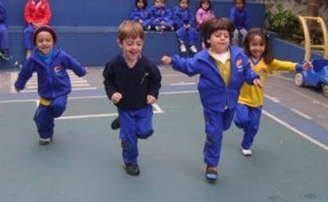  VÍDEO: CORRIDA DO SACI  Disponível em: https://youtu.be/zQOtMzQh-x4  - Aula de ARTE  (Prof. Juliano) | VÍDEO: “COMPLETANDO COM AS VOGAIS”  Disponível em: https://youtu.be/nxGJMfQbnPw  - LEITURA DO ALFABETO  - COLORIR O CALENDÁRIO  ATIVIDADE (Apostila Folclore)  - COMPLETE OS NOMES COM AS VOGAIS.  - Aula de ED. FÍSICA  (Prof. Fabrício) | VÍDEO: “QUAL É A LETRA? VAMOS FORMAR PALAVRAS!”  Disponível em: https://youtu.be/pslmXpvLR-0  - LEITURA DO ALFABETO  - COLORIR O CALENDÁRIO  ATIVIDADE (Apostila Datas Comemorativas)  DESCOBRINDO AS PALAVRAS  - OBSERVE A PRIMEIRA LETRA DA PALAVRA PAPAI E PINTE-A;  - PINTE UMA BOLINHA PARA CADA LETRA DA PALAVRA PAPAI;  - COMPLETE COM AS LETRAS QUE ESTÃO FALTANDO PARA FORMAR A PALAVRA PAPAI.  - Aula de MÚSICA  (Prof. Juliano) | VÍDEO: “O MEU PAI”  Disponível em: https://youtu.be/paEVFSk2sbw  - LEITURA DO ALFABETO  - COLORIR O CALENDÁRIO  ATIVIDADE (Apostila Datas Comemorativas)  - CONFECÇÃO DE UM CARTÃO ESPECIAL PARA O PAPAI;  - LIVRO EM PDF: “O MEU PAI”.  ATIVIDADE LÚDICA:  - DESLOCAMENTO DOS PÉS EM QUATRO APOIOS  - Essa atividade tem como objetivo: Desenvolver o equilíbrio mediante utilização das partes do corpo.  Como fazer:  - Em um espaço aberto, desenhar uma linha reta no solo, na qual a criança vai se deslocar de um ponto ao outro como mostra a figura, porém em quatro apoios.  Material:  - Nada mais que um giz.  * O controle desses membros é importante para que a criança se torne hábil em atividades de coordenação motora fina como: ESCREVER, RECORTAR, COLAR, PINTAR E ASSIM POR DIANTE.  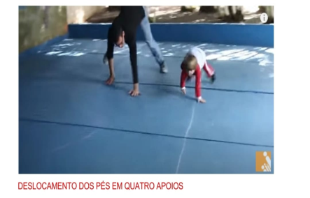

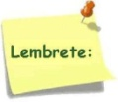Não se esqueçam de registrar as atividades com fotos ou vídeos e enviar para a professora.
- SERÃO POSTADOS VÍDEOS E OU ÁUDIOS EXPLICATIVOS CONFORME AS ATIVIDADES PROPOSTAS.

